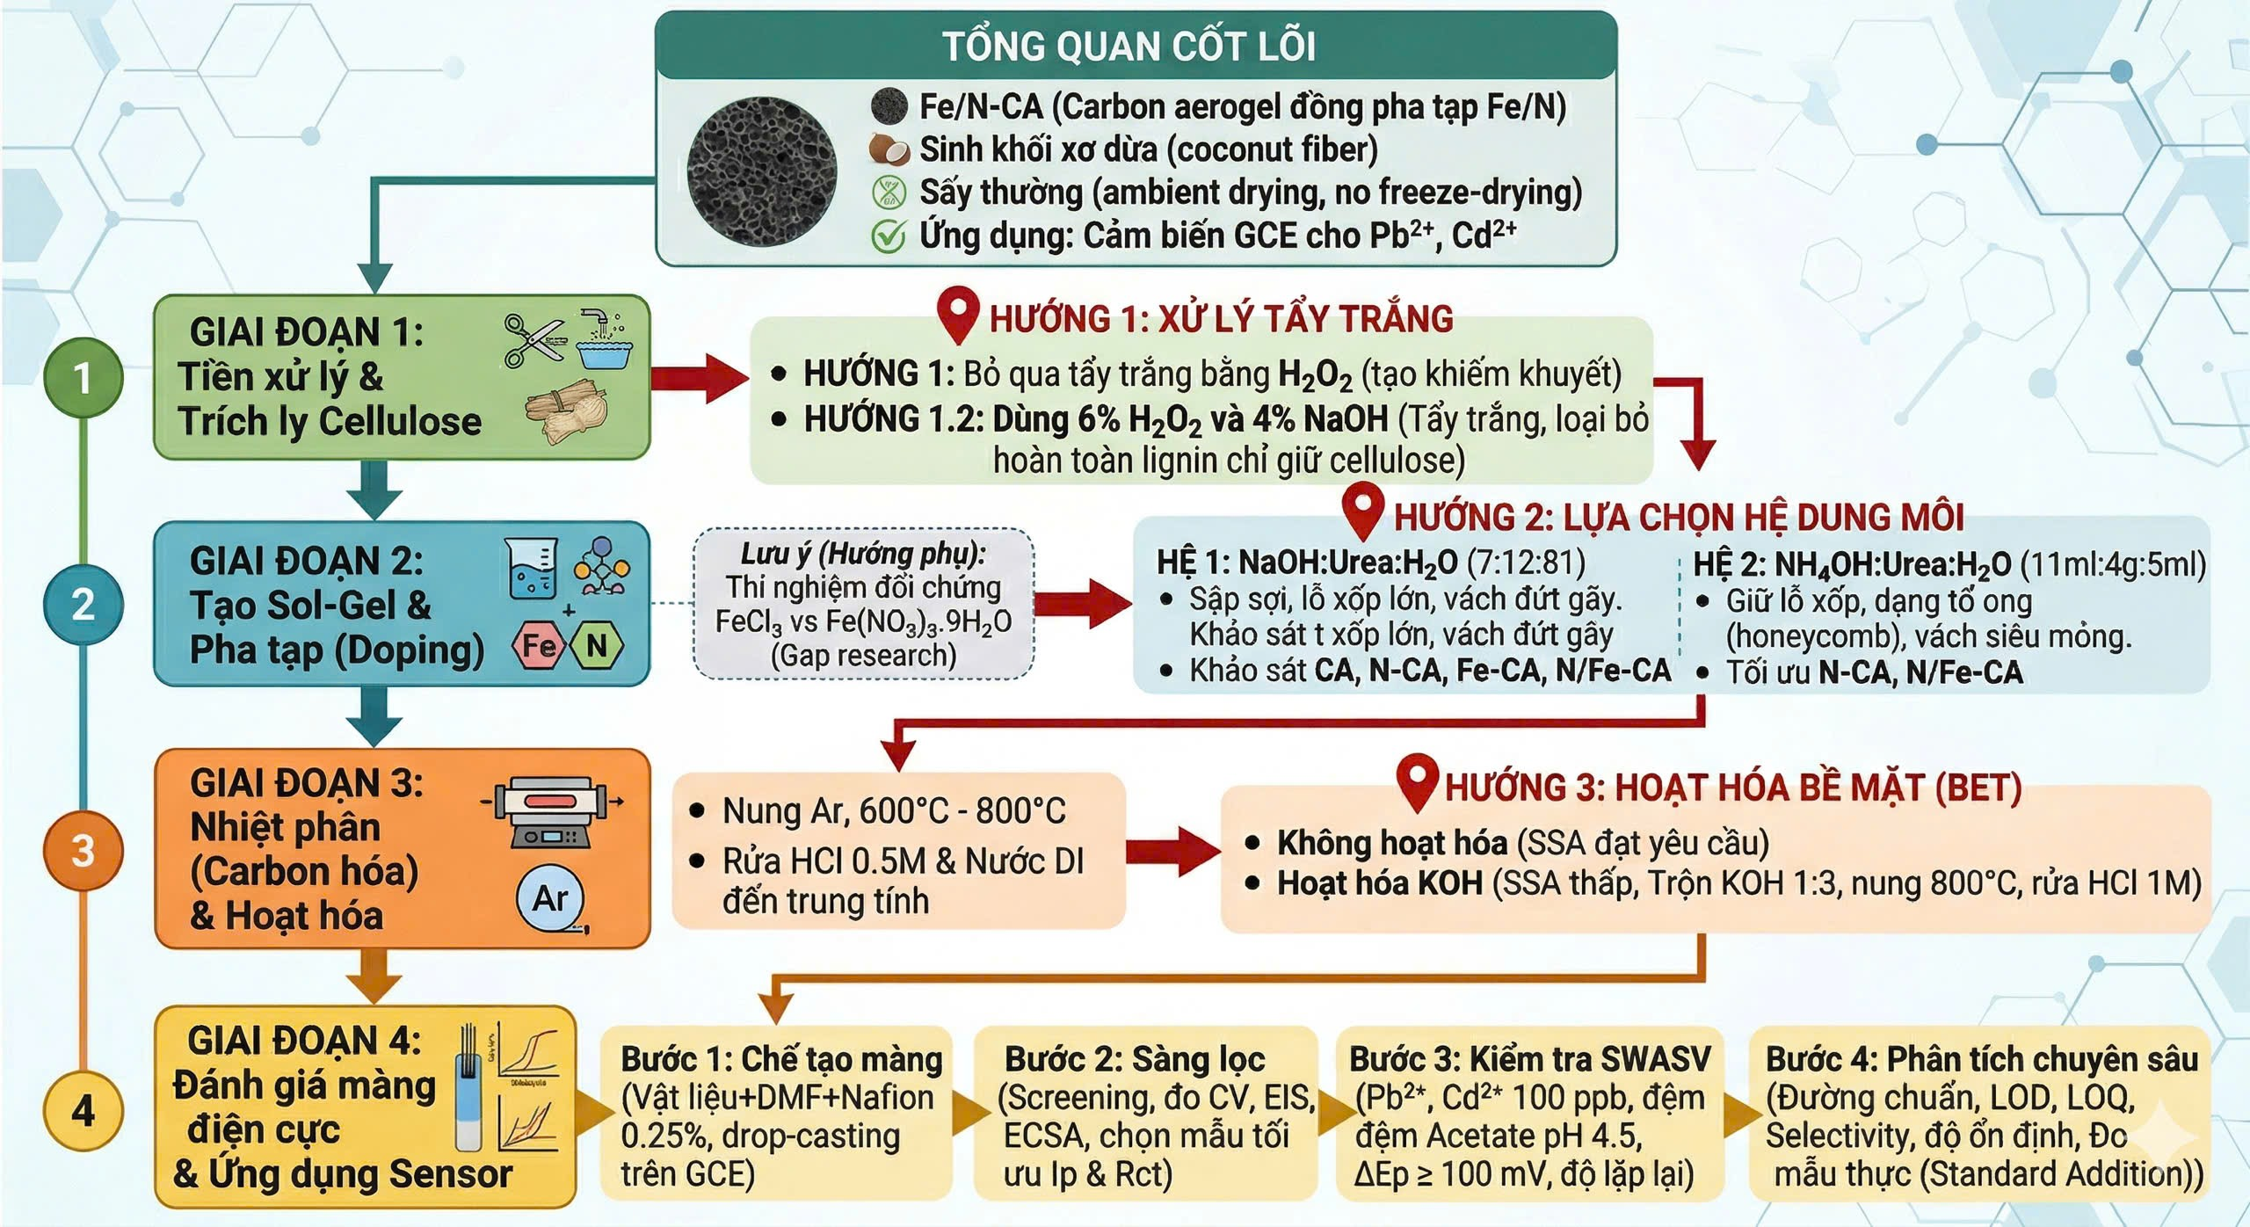
Câu chuyện: Trong nước thải y tế hoặc nước sông hiện nay, có sự tồn tại song song của dư lượng thuốc (Paracetamol) và kim loại nặng (Pb, Cd) rò rỉ từ công nghiệp. Vật liệu của tôi có thể làm sạch/phát hiện ĐỒNG THỜI cả rác thải vô cơ (kim loại) lẫn rác thải hữu cơ (dược phẩm).
Định vị vị trí: Từ khóa "Pharmaceutical pollutant" (ô nhiễm dược phẩm) kết hợp "Heavy metals" đang là trend của các tạp chí như Chemosphere, Journal of Hazardous Materials, Sensors and Actuators B.
Đưa ra sự lựa chọn:
Tại sao đây là phương án chuẩn?
- Về kỹ thuật (Dễ & Tương thích): Bạn có thể dùng chung 1 loại dung dịch đệm (Acetate buffer pH 5.0). Paracetamol và Kim loại nặng có cửa sổ điện thế oxy hóa hoàn toàn khác biệt (Pb khoảng -0.5V, Cd khoảng -0.8V, Paracetamol khoảng +0.4V), nên việc đo trên cùng 1 biểu đồ DPV/SWV sẽ không bao giờ bị trùng đỉnh (no peak overlapping). Rất dễ phân tích!
- Về chi phí: Hoàn toàn sử dụng hóa chất vô cơ và hữu cơ thông thường, không dùng sinh phẩm (enzyme, kháng thể), không yêu cầu bảo quản lạnh.
- Về khả năng đạt Q1/Q2:
  - Tên bài báo tiềm năng: "Simultaneous Electrochemical Detection of Heavy Metals (Pb, Cd) and Pharmaceutical Pollutant (Paracetamol) in Wastewater using Fe/N-doped Coconut Coir Carbon Aerogel".
  - Mẫu thực tế (Real sample): Chỉ cần lấy Nước sông hoặc Nước máy, pha thêm một ít thuốc Paracetamol nghiền nát và muối Pb/Cd vào (Spiking) là có thể chứng minh tính thực tế một cách xuất sắc mà không dính đến rào cản đạo đức y sinh (như khi lấy máu/nước tiểu đo Dopamine).
Lần đầu tiên báo cáo N/Fe co-doped carbon aerogel từ coir fiber cho phép phát hiện đồng thời Pb²⁺, Cd²⁺ và paracetamol trong nước thải dược phẩm bằng protocol đơn bước.

Các bài báo tham khảo chính:
- Trong giai đoạn sol-gel:
- Controlling N-Doping Nature at Carbon Aerogels from Biomass for Enhanced Oxygen Reduction in Seawater Batteries
- Nitrogen-Doped Carbon Aerogels Prepared by Direct Pyrolysis of Cellulose Aerogels Derived from Coir Fibers Using an Ammonia− Urea System and Their Electrocatalytic Performance toward the Oxygen Reduction Reaction
- Facile Synthesis of Fe-Doped, Algae Residue-Derived Carbon Aerogels for Electrochemical Dopamine Biosensors

1. Giai đoạn tạo cellulose

1.1. Tiền xử lý
Chuẩn bị xơ dừa:
Cắt băm nhỏ xơ dừa, sau đó rửa bằng nước thường và sấy khô ở 80 – 105 độ C đến khối lượng không đổi.

1.1.1. Kiềm hóa bằng NaOH (loại lignin & hemicellulose) (tỉ lệ 1:20 g/ml):
a. Các biến độc lập (nồng độ, nhiệt độ, thời gian)
- Nồng độ NaOH theo tài liệu
Tài liệu: Preparation of Cellulose Nanocrystals Biofilm from Coconut Coir as an Alternative Source of Food Packaging Material, Mục 3.1.
Nội dung: Đối với xơ dừa, khi xử lý bằng NaOH ở các nồng độ 5%, 10%, và 15% trong 4 giờ ở 90°C, mức độ kiềm hóa chưa đủ để loại bỏ hoàn toàn hemicellulose. Chỉ khi tăng nồng độ lên 20% (w/v), phần lớn hemicellulose và pectin mới bị loại bỏ hoàn toàn.
- Nhiệt độ và thời gian:
“Upcycling coconut husk coir by extraction of cellulose nanofibrils using green citric acid from lemon juice, Mục Methods”
Nội dung: Quá trình kiềm hóa xơ dừa thường được thực hiện dưới sự kết hợp của nhiệt độ cao và thời gian kéo dài để loại bỏ tạp chất.
Các điều kiện phổ biến được ghi nhận gồm: NaOH 2% ở 100°C trong 4 giờ
“Đánh giá đặc tính sợi xơ dừa qua quá trình xử lý với các dung môi, Mục 2.1”
Nội dung: dung dịch NaOH 5% ở 70°C, 80°C và 90°C trong 2 giờ
Tài liệu: Tổng hợp vật liệu cellulose aerogeltừ xơ dừa để ứng dụng xử lý một số chất màu hữu cơ và dầu bôi trơn.
Nội dung: Nhiệt độ giúp đẩy nhanh quá trình hòa tan các chất vô định hình
Thông số: NaOH 6% ở 90°C.
b. Sự thay đổi mức độ kiềm hóa tương ứng với biến đổi trong cấu trúc xơ dừa

Pha NaOH 6% w/v
• Cho xơ dừa vào dd NaOH 6% (tỉ lệ 1g xơ dừa:20ml dung dịch) 300g/6 Lít dd
• Đun 80°C ±2°C, khuấy 4h
• Lọc qua giấy lọc, rửa H₂O DI đến khi dịch rửa có pH 6.5–7.0
• Sấy 80°C/10-12h

1.1.3. Tẩy trắng H₂O₂ (loại lignin còn lại) (Optional)
tỉ lệ xơ dừa : dung dịch (1g:20ml) (thực hiện 1 -2 lần). Gồm 2 phương án sử dụng dung môi như sau:
Theo tài liệu: “Nitrogen-Doped Carbon Aerogels Prepared by Direct Pyrolysis of Cellulose Aerogels Derived from Coir Fibers Using an Ammonia-Urea System”
Phương án 1: bỏ qua bước này* | Phương án 2: 6% (w/w) H₂O₂ và 4% (w/v) NaOH.
- Tạo khiếm khuyết để pha tạp Nitơ (Doping Defects)  - Khung Lignin giúp chống sập cấu trúc  - Lignin chứa hàm lượng cấu trúc vòng thơm (aromatic) rất cao hiệu suất tạo carbon aerogel cao, tạo mạng lưới e- di chuyển | - Màng sợi cellulose phân hủy sinh học, trong đó phần lignin còn sót lại (sau khi tẩy) có thể đóng vai trò làm chất kết dính tự nhiên cho màng
Hậu xử lý:
Lọc phần bã và rửa lại liên tục bằng nước cất đến khi đạt pH trung tính.
Sấy khô bã ở 60°C - 80°C.
Sau đó, cắt/xay nhuyễn và trữ trong chai thủy tinh.

1.2. Giai đoạn tổng hợp

1.2.1. Chuẩn bị dung dịch (tạo Sol):
Phương hướng làm việc cho 4 mẫu (C.A-không doping, N-C.A, Fe-C.A và N/Fe-C.A) như sau:
Hệ dung môi 2: NH₄OH:Urea:H₂O (11ml : 4g : 5ml)
Cấu trúc lỗ xốp bên trong sợi được duy trì nguyên vẹn và mở rộng thành dạng tổ ong (honeycomb-like structure) với các vách xốp siêu mỏng
Tài liệu so sánh đối với 2 hệ dung môi: Nitrogen-Doped Carbon Aerogels Prepared by Direct Pyrolysis of Cellulose Aerogels Derived…
Thực hiện doping chung cho 2 mẫu: N-C.A và N/Fe-C.A
Hòa tan Urea. Bắt đầu bằng việc hòa tan 4,0 g urea vào 5,0 mL nước khử ion rồi cho NH₄OH 25% vào. Sau đó cho 1g xơ dừa vào rồi đánh siêu âm 30 phút. Bảo quản lạnh dung dịch pha: từ - 12°C / 24h trong tủ lạnh.
Đối với mẫu N-C.A
Không cần dope thêm, bản thân hệ dung môi đã tối ưu
Đối với mẫu Fe/N-CA
Pha hỗn hợp FeCl₃.6H₂O M = 270.3 g/mol, Fe(NO₃)₃, M = 404 g/mol. Biết
Mẫu | % Fe | (FeCl₃·6H₂O) (g) | Urea (g) — cố định | NH₄OH 25% (mL)
NFeNH4-1 | 1% | 0.048 | 4.0 | 11.0
NFeNH4-2 | 2% | 0.096 | 4.0 | 11.0
NFeNH4-3 | 3% | 0.144 | 4.0 | 11.0
NFeNH4-4 | 4.0% | 0.1936 | 4.0 | 11.0
NFeNH4-5 | 5.0% | 0.2420 | 4.0 | 11.0

1.2.2. Hậu xử lý sau khi doping:
Rã đông tự nhiên 10–20 phút ở nhiệt độ phòng
↓ Dùng nhíp nhựa/thìa mềm lấy khối gel ra khỏi khuôn
↓ Đặt vào cốc thủy tinh chứa sẵn DI water (thể tích nước ≥ 5× thể tích gel)
↓ Ngâm gel trong DI water → để yên 2–3h ở nhiệt độ phòng
↓ Gạn nhẹ nước rửa ra (giữ gel lại trong cốc)
↓ Thêm DI water mới vào (cùng thể tích 5× gel)
↓ Lặp lại

1.2.3. Solvent Exchange (thay dung môi)
Ngâm gel trong H₂O DI, 8h × 3 lần (thay nước), rửa đến pH 7. Gạn hết nước rửa cuối
↓ Ngâm trong Ethanol (thể tích ≥ 5× gel), 8h × 3 lần (tăng dần nồng độ từ 30 – 90%)
↓ Ngâm trong Acetone hoặc n-Hexane, 8h × 3 lần (Tăng nồng độ dm hữu cơ từ từ tránh xập cấu trúc trong quá trình sấy)
↓ Gel nở, cứng hơn, bề mặt mờ đục = đúng
⭐ QUAN TRỌNG: bước này giảm BET loss khi sấy thường.
Giống nhau cả 4 mẫu 72h (3 ngày). Thay dung môi 2 lần/ngày (5–10 min/lần)

1.2.4. Sấy thường 60°C (Ambient dry)
Giai đoạn 1 – Pre-dry (tủ hút): 25°C / 2–4h để acetone bay hơi tự nhiên
Giai đoạn 2 – Low-T dry 40°C / 4–6h cửa lò hé 1–2 cm
Giai đoạn 3 – Final dry: +5°C mỗi 30 phút → đến 60°C 60°C / 12–24h / cửa đóng
KIỂM TRA ĐẠT: Cân mẫu mỗi 24h/36h/48h
→ Δm < 0.005g giữa 2 lần = khô đủ
• Màu sắc:
CA / N-CA → trắng / vàng nhạt ✅
Fe-CA / N,Fe-CA → nâu vàng/cam đỏ ✅
• Đo co ngót: (V_{wet} − V_{dry})/V_{wet} × 100%
Dự đoán:
20–40% (Acetone) / 10–20% (Hexane+TMCS)
Nếu: >40% = cấu trúc bị phá vỡ
• Ghi khối lượng xerogel: dự đoán ~60% mass gel ban đầu

2. Giai đoạn tạo Carbon Aerogel

2.1. Nung
PURGE: Bơm khí bảo vệ qua lò 15–30 phút TRƯỚC khi bật gia nhiệt (150–200 mL/min). Lưu lượng nung: Ar 100 mL/min
Chương trình lò: (khảo sát ở các nhiệt độ 600 – 800°C cho mỗi mẫu)
25°C → 150°C: 5°C/min (25 min)
150°C: Giữ 30 min
150°C → 400°C: 5°C/min (50 min)
400°C: Giữ 30 min
400°C → T°mục tiêu: 5°C/min. Sau đó giữ 2h
Làm nguội tự nhiên dưới khí bảo vệ đến <100°C (~3–4h)
Đối với mẫu: Fe-CA và mẫu N/Fe-CA
Làm sạch sau nung:
- Rửa với 0.5 M HCl
(50 –100 mL /1g carbon)
- Thời gian: 2–4 giờ, nhiệt độ phòng (khuấy nhẹ), lọc và sấy khô 60°C/12h.
loại Fe₂O₃, Fe₃O₄, Fe(OH)₃, FeCl₂/FeCl₃ dư.
Rửa pH đến 6.5 – 7

2.2. KOH Activation (thực hiện thêm nếu SSA thấp)
• Trộn carbon từ SYN-5 với KOH rắn tỷ lệ 1:3 (w/w) và nghiền. Khảo sát đồng thời với tỉ lệ C và KOH (1:1 ; 1:2 ; 1:3)
• Cho vào thuyền alumina (không dùng sứ — KOH ăn mòn sứ)
KHÔNG dùng thiết bị ống thạch anh. Dùng khí Ar/N₂ 100 mL/min
• 25°C → 800°C: 5°C/min → giữ 1h → nguội tự nhiên

2.3. Tiền xử lý sau nung đối với mẫu Fe/N.
• Sau nung: rửa HCl 1M/ 2 – 4 giờ (khoảng 40ml)
• Rửa H₂O DI đến pH 6.5 – 7.0 (5–7 lần) và Sấy 60°C / 12h
Đối với mẫu: CA và Fe-CA thì nung 800℃/1 còn lại là 700℃/1h

2.4. Nghiền, rây & lưu trữ
• Nghiền trong cối mã não đến bột mịn đồng đều
• Rây qua lưới 75 µm (lấy phần <75 µm dùng cho ink)
• Cân lượng thu được cuối cùng — ghi notebook
• Lưu trong vial thủy tinh nâu có nắp kín
• Bảo quản 4°C, hút chân không nhẹ hoặc dưới N₂
• Dán nhãn đầy đủ: Mẫu / Batch / Ngày / BET / σ
Cân yield: dự đoán ~50–65% giữ lại

3. Tạo màng điện cực

3.1. Hoạt hóa GCE
• Đặt GCE Ø3mm lên vải mài nhung (loại polishing pad chuyên dụng điện hóa (Buehler, BAS, ALS…)
• Nhỏ 1–2 giọt Al₂O₃ 0.05 µm, mài theo hình số 8 trong 2 min (làm 2 lần)
• Sonication: H₂O DI 1 min × 3 lần rồi thực hiện Sonication Ethanol 1 min × 1 lần → rửa H₂O DI → thổi khô N₂
Loại Al₂O₃ dư: Nhúng GCE vào NaOH 0.1M; Anodize: +1.8V / 10 giây (vs Ag/AgCl) → Rửa H₂O DI × 2 lần và thổi khô = N2
• Kiểm tra: CV 3 chu kỳ trong 5 mM K₃Fe(CN)₆ / 0.1M KCl, 50 mV/s
→ ΔEp <70 mV; Ipa/Ipc = 0.95–1.05

3.2. Pha Ink (4 loại riêng)
1. Chuẩn Bị Dung Môi NAFION: Pha Nafion 0.25% trong ethanol khan:
50 µL Nafion 5% + 950 µL Ethanol 99% → Khuấy nhẹ, để cân bằng 5 phút
(Pha 1 lần dùng cho cả 4 mẫu = ×4 thể tích).
2. Phân tán carbon: Cân 5.0 mg ±0.01 mg carbon vào vial 2 mL
Thêm 950 µL DMF (HPLC grade)
3. Thêm Nafion: Thêm 50 µL dung dịch Nafion 0.25%/EtOH vào vial
Tổng thể tích: 1000 µL. Nồng độ carbon: 5 mg/mL
Nồng độ Nafion cuối: 0.25%
4. Siêu âm hoàn thiện
Sonication bath / nước đá (T<20°C) / 30 phút liên tục
KHÔNG dùng probe sonicator >30% amplitude
5. Kiểm tra và lưu trữ: Quan sát: đen đồng đều, lắng chậm = ĐẠT
DLS D₅₀ <500 nm = phân tán tốt.
Nếu D₅₀ >800 nm → sonication thêm 10 phút.
Nếu lắng sau 30 phút → sonication thêm 10 phút.
Bảo quản: 4°C, tối, dùng trong 7 ngày
3.3. Phủ GCE (Drop-casting)
1. Đặt GCE vừa mài (EL-1) trên giá đỡ thẳng đứng 90°
2. Lắc nhẹ vial ink trước dùng (không vortex mạnh). Siêu âm nếu lắng
3. Lấy 7 µL ink bằng micropipette 10 µL
→ Khối lượng phủ lý thuyết = 7 µL × 5 mg/mL = 35 µg/điện cực
• Nhỏ CHẬM từng µL, giữ đầu pipette gần bề mặt GCE
→ tránh bọt khí, tránh tràn ra ngoài.
• Để khô TỰ NHIÊN trong tủ hút SẠCH, T phòng 25°C
⚠ KHÔNG thổi N₂, KHÔNG sấy nóng — DMF bay không đều → màng không đồng nhất
• Thời gian khô: 2–3h. Bảo quản tránh ánh sáng, nhiệt độ cao.
3.4. Kiểm tra & Screening 4 vật liệu
Phép đo 1: CV (SCREENING)
Dung dịch: 5 mM K₃Fe(CN)₆ / 0.1M KCl.
Scan rate: 50 mV/s / 5 chu kỳ.
So sánh Ip và ΔEp của 4 mẫu + bare GCE
Pass: Ip tăng ≥30% và ΔEp giảm so với bare GCE
Ranking dự đoán: N,Fe-CA > Fe-CA > N-CA > CA > bare
Phép đo 2: EIS
Dung dịch: 5 mM K₃Fe(CN)₆ / 0.1M KCl
Tần số: 100 kHz → 0.1 Hz
Biên độ: 10 mV / Edc = 0.22V
Nyquist plot: Rct ranking ngược (nhỏ = tốt)
Pass: Rct giảm ≥30% so với bare GCE
PHÉP ĐO 3 – ECSA
Dung dịch: 0.1M H₂SO₄
Scan rate: 25 / 50 / 100 / 150 / 200 mV/s
Vẽ ΔJ_DL vs scan rate → slope = 2×C_DL
ECSA = C_DL / 0.040 mF/cm²
PHÉP ĐO 4 – SWASV SCREENING
Dung dịch: Pb²⁺ 100 ppb + Cd²⁺ 100 ppb trong acetate buffer 0.1M pH 4.5
E_dep = -1.1V
t_dep = 120s
Quét stripping: -1.2V → 0.0V
Tần số SWV: 25 Hz / ΔE = 25 mV / step = 4 mV
Peak kỳ vọng:
Pb²⁺: -0.50 đến -0.55V
Cd²⁺: -0.68 đến -0.72V
Tách peak: ΔEp ≥ 100 mV giữa Cd²⁺ và Pb²⁺
RSD Ip (n=3) < 8% = mẫu đạt cho tối ưu tiếp theo

4. Đo điện hóa
Tổng quan có 3 hướng (mỗi hướng sẽ có quy trình và chất binder sẽ khác nhau)
Hướng 1: Điện hóa (Lưu trữ năng lượng: Siêu tụ điện, Pin, Khử mặn CDI)
Hướng 2: Cảm biến sinh học (Biosensor - VD: Cảm biến Glucose, Dopamine)
Hướng 3: Phản ứng Oxy hóa khử Redox (ORR / OER / Electro-Fenton)
Điện cực Than kính (GCE) | Điện cực In lưới (SPE - Screen-Printed Electrode)
Drop-casting trực tiếp: Mực vật liệu, polymer sinh học (như PHB), hoặc kháng thể được nhỏ giọt trực tiếp lên bề mặt điện cực và sấy khô bằng tủ sấy (oven-dried). | Điện trùng hợp / Lắng đọng điện hóa (Electropolymerization/Electrodeposition): Thay vì chỉ nhỏ mực, lớp màng PANi được tổng hợp mọc trực tiếp lên vi điện cực thông qua kỹ thuật quét thế vòng tuần hoàn (Cyclic Voltammetry - CV). Đối với Graphene Oxide, vật liệu này được nhỏ giọt lên bề mặt điện cực SPE, sau đó dùng CV quét từ điện thế -1.4V đến 0.0V (10 chu kỳ) để khử điện hóa thành rGO nhằm tăng số lượng tâm hoạt động.

Lựa chọn đối tượng mẫu: Paracetamol và ion kim loại nặng (chì, cadimi)
Phân tích https://gemini.google.com/app/78f819da969626b1
https://gemini.google.com/gem/2937302da313/aec1dddbce3b3cd3
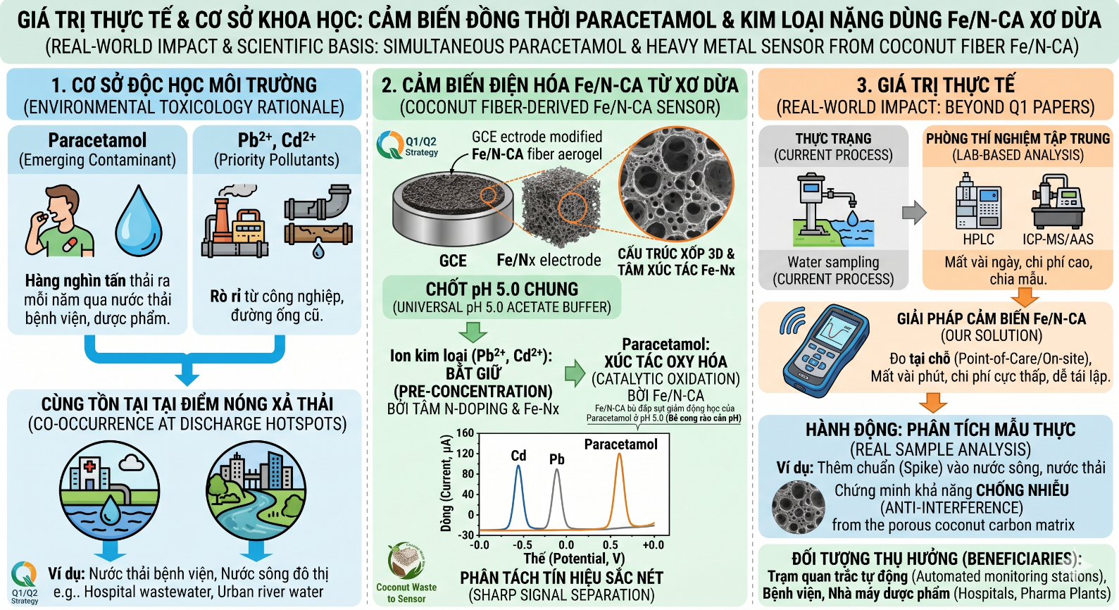
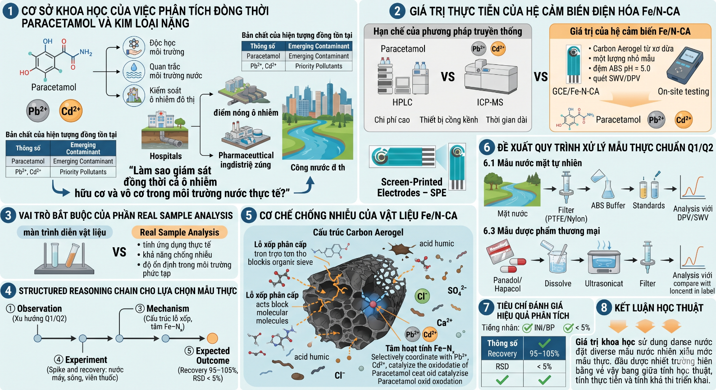
Phương pháp đo: DPV (Differential Pulse Voltammetry) : Cd ở -0.72V, Pb ở -0.45V, APAP ở +0.60V
CV (Cyclic Voltammetry)

Protocol thực nghiệm sẽ là:

Bước 1 - Preconcentration/Deposition:
E_dep = −1.2V / t = 120–180s / khuấy
→ Tích lũy Cd và Pb vào bề mặt điện cực

Bước 2 - DPASV sweep:
−1.2V → 0V (quét dương)
→ Strip Cd (~−0.72V), Pb (~−0.45V)

Bước 3 - DPV sweep:
0V → +1.0V (quét dương, cùng dung dịch)
→ Oxy hóa APAP (~+0.60V)

Nước mặt tại các khu vực đô thị công nghiệp Việt Nam (như Bến Tre, Đồng Nai) nhận đồng thời nước thải dược phẩm (APAP là chất ô nhiễm mới nổi — emerging contaminant) và nước thải công nghiệp (Pb, Cd từ pin, mạ điện). Không có sensor đơn lẻ nào hiện tại xử lý được cả hai loại ô nhiễm này

Cách thức lựa chọn đối tượng phân tích:
Có hoạt tính điện hóa (Electroactive): Phân tử đó phải có khả năng nhường hoặc nhận electron (bị oxy hóa hoặc bị khử) trong một khoảng điện thế mà dung môi và điện cực nền không bị phân hủy.
Có ý nghĩa thực tiễn rõ ràng: Phải giải quyết được một bài toán cấp thiết trong y sinh, môi trường, hoặc an toàn thực phẩm (như đã đề cập ở câu trả lời trước).
Thể hiện được điểm mạnh "độc quyền" của vật liệu: Phân tích một chất mà các điện cực thông thường đo bị nhiễu hoặc tín hiệu kém, nhưng vật liệu mới của bạn lại giải quyết được.

Đối tượng mẫu:
🎯 Tùy chọn 1: Dopamine (DA) - Phân tử sinh học (Khuyến nghị số 1)
- Vì sao đơn giản & tiết kiệm? Hóa chất rẻ, bền, dễ pha. Việc đo đạc chỉ cần dùng DPV (Differential Pulse Voltammetry) hoặc CV (Cyclic Voltammetry) cơ bản. Không cần dùng tới Enzyme đắt đỏ.
- Vì sao hợp với Fe/N-Carbon Aerogel? Dopamine có vòng benzen và nhóm -OH. Mạng lưới carbon aerogel có tương tác $π-π$ mạnh với vòng benzen, trong khi Nitrogen doping tạo liên kết hydro với nhóm -OH, và Fe đóng vai trò xúc tác đẩy nhanh quá trình oxy hóa DA thành Dopamine-o-quinone.
- Chiến lược ăn điểm Q1: Không chỉ đo DA đơn thuần (rất khó vào Q1), mà phải đo DA trong sự hiện diện của chất cản trở là Ascorbic Acid (AA) và Uric Acid (UA). Vật liệu của bạn phải chứng minh được khả năng "tách đỉnh" (peak separation) của 3 chất này. Hoặc ứng dụng đo DA trong mẫu huyết thanh thực tế.
🎯 Tùy chọn 2: Ion kim loại nặng - Pb(II), Cu(II), Cd(II) (Khuyến nghị số 2)
- Vì sao đơn giản & tiết kiệm? Hóa chất là các muối kim loại thông dụng, rẻ tiền. Phương pháp đo DPASV (Differential Pulse Anodic Stripping Voltammetry) có độ nhạy cực cao (đến mức ppb hoặc nM).
- Vì sao hợp với Fe/N-Carbon Aerogel? Đây là "mảnh đất dụng võ" tuyệt vời của vật liệu xốp. Bề mặt lớn của aerogel kết hợp với Nitrogen (đặc biệt là Pyridinic N) và Fe hoạt động như những "cái móc" để bắt giữ (pre-concentration) ion kim loại nặng trên bề mặt điện cực trước khi thực hiện bước tuốt (stripping).
- Chiến lược ăn điểm Q1: Thực hiện phát hiện đồng thời (Simultaneous detection) 2-3 ion kim loại cùng lúc (vd: Pb2+ và Cd2+). Đưa ra ứng dụng đo trực tiếp trong nước sông hoặc nước máy.
🎯 Tùy chọn 3: p-Nitrophenol (4-NP) hoặc Paracetamol
- Vì sao đơn giản & tiết kiệm? Là các hợp chất dược phẩm/môi trường phổ biến, rẻ tiền, dễ đo lường.
- Chiến lược ăn điểm Q1: Đánh giá dư lượng trong mẫu nước tiểu hoặc mẫu thuốc viên thực tế. Chứng minh giới hạn phát hiện (LOD) cực thấp nhờ độ xốp (diện tích bề mặt) của aerogel sấy thường.

Chuẩn bị dung dịch & Stock
• Stock Pb²⁺ 1000 ppm:
1.598g Pb(NO₃)₂ vào bình 1L H₂O DI có 1% HNO₃ Bảo quản 4°C, dùng trong 1 tháng
• Stock Cd²⁺ 1000 ppm:
0.822g CdCl₂ vào 500 mL H₂O DI có 1% HNO₃
• Acetate buffer 0.1M pH 4.5:
CH₃COONa 0.1M: 8.2g/L H₂O DI
CH₃COOH 0.1M: 5.7 mL CH₃COOH 99.5%/L
Trộn đến pH 4.5 ±0.05 (đo bằng pH meter hiệu chỉnh 2 điểm)
• Dung dịch test hàng ngày: pha loãng stock vào acetate buffer pH 4.5
Ví dụ: Pb²⁺ 100 ppb = 100 µL stock 1000ppm vào 1L buffer
• Cu²⁺ stock 1000 ppm: 3.80g Cu(NO₃)₂·3H₂O vào 1L H₂O DI (dùng cho selectivity test)
Thiết lập hệ & Pre-conditioning
• Lắp hệ 3 điện cực: WE = GCE/vật liệu cần đo
CE = Pt wire (dài ≥3 cm, sạch)
RE = Ag/AgCl 3M KCl (kiểm tra junction không bị tắc).
Thứ tự cắm dây khi đang cắm điện: RE trước → CE → WE sau cùng. Tháo theo thứ tự ngược lại.
• Thể tích dung dịch: 5 mL acetate buffer 0.1M pH 4.5
• Thổi N₂ tinh khiết vào dung dịch 5 min (khử O₂ hòa tan)
→ Duy trì N₂ phía TRÊN dung dịch (không sục) trong suốt đo
• Pre-conditioning: CV 5 chu kỳ
Dải quét: -1.4V → +0.5V ở 100 mV/s trong dung dịch đo
→ hoạt hóa bề mặt trong môi trường thực tế
• Sau pre-conditioning: xả dung dịch, nạp dung dịch test mới
Đo SWASV (Thông số ban đầu)
• Thông số bắt đầu (điểm xuất phát cho tối ưu hóa):
E_dep = -1.1V vs Ag/AgCl t_dep = 120s (khuấy 400 rpm trong suốt t_dep)
Equilibration: 10-15s nghỉ, dừng khuấy trước quét
Quét: -1.2V → +0.2V
SW frequency = 25 Hz
Amplitude = 25 mV
Step potential = 4 mV
• Dung dịch: [Pb²⁺] = 100 ppb + [Cd²⁺] = 100 ppb trong acetate pH 4.5
• Sau mỗi lần đo: làm sạch điện cực bằng quét E = +0.4V/60s (stripping hết kim loại còn bám) → 1 scan SWASV blank 30s kiểm tra baseline. Nếu baseline còn thấy peak nhỏ → tăng thời gian cleaning lên 120 s hoặc tăng thế lên +0.6 V.
• Đo n=3 lặp để tính RSD%
Đường chuẩn & LOD
• Dùng điều kiện tối ưu đã xác định (từ ma trận tối ưu)
• Pha series nồng độ (trong acetate buffer pH tối ưu):
Pb²⁺: 0.5, 1, 2, 5, 10, 20, 50, 100, 200 ppb (9 điểm)
Cd²⁺: 0.5, 1, 2, 5, 10, 20, 50, 100, 200 ppb (9 điểm)
Đo đồng thời cả Pb²⁺ + Cd²⁺ trong cùng 1 dung dịch
• n=3 lặp tại mỗi điểm nồng độ
• Xác định dải tuyến tính: vùng R² >0.999
• Tính LOD = 3σ/slope (σ = SD của 10 lần đo blank liên tiếp)
• Tính LOQ = 10σ/slope
• Plot: Ip (µA) vs [M²⁺] (ppb) → fit tuyến tính
Selectivity test (Nhiễu ion)
• Chuẩn bị 10 dung dịch interferent riêng:
Thêm từng interferent ở nồng độ 10× [analyte] vào: dung dịch chứa Pb²⁺ 100 ppb + Cd²⁺ 100 ppb
• Interferents cần test:
① Cu²⁺ 1000 ppb (⚠ quan trọng nhất)
② Zn²⁺ 1000 ppb
③ Hg²⁺ 1000 ppb (⚠ độc hại)
④ Fe³⁺ 1000 ppb
⑤ Mn²⁺ 1000 ppb
⑥ Ca²⁺ 1000 ppb
⑦ Mg²⁺ 1000 ppb
⑧ Na⁺ 10,000 ppb (100× do thường gặp)
⑨ K⁺ 10,000 ppb
⑩ NO₃⁻ 10,000 ppb
• Tính: ΔIp(%) =
ΔI_p (%)=(I_(p,"interferent" )-I_(p,"blank" ))/I_(p,"blank" ) ×100%
• Tiêu chí pass: |ΔIp| <5% → không nhiễu đáng kể
Reproducibility & Stability
• Inter-electrode reproducibility:
Đo n=5 điện cực riêng biệt phủ cùng loại vật liệu
Cùng dung dịch, cùng điều kiện → tính RSD% của Ip(Pb) và Ip(Cd)
• Intra-electrode reproducibility:
Đo 1 điện cực × 10 lần liên tiếp → RSD% Ip
• Stability: Bảo quản điện cực ở 4°C trong hộp khô
Đo lại vào ngày: 0, 7, 14, 30
Tính % Ip còn lại so với ngày 0
Tiêu chí: >90% sau 14 ngày; >80% sau 30 ngày
Real Sample Xử lý & phân tích
• Thu mẫu nước thực: nước sông, nước máy (2–3 địa điểm khác nhau để đa dạng matrix)
• XỬ LÝ MẪU (bắt buộc — không bỏ qua):
a) Lọc thô qua giấy lọc 0.45 µm
b) Vô cơ hóa ướt:
Lấy 50 mL mẫu vào bình cầu 100 mL
Thêm 2 mL HNO₃ 65% (AR) + 0.5 mL H₂O₂ 30%
Đun nhẹ 80°C / 30 min trên bếp điện có phễu thủy tinh
c) Làm nguội, điều chỉnh pH về 4.5 bằng NaOH 1M hoặc HNO₃ 1M
d) Định mức về 50 mL bằng H₂O DI
e) Lọc qua 0.45 µm lần nữa
• Phương pháp Standard Addition (3 điểm spike):
Đo mẫu gốc (Ip₀)
Spike 1: thêm 50 ppb Pb²⁺ + 50 ppb Cd²⁺ → đo (Ip₁)
Spike 2: thêm 100 ppb Pb²⁺ + 100 ppb Cd²⁺ → đo (Ip₂)
Spike 3: thêm 200 ppb Pb²⁺ + 200 ppb Cd²⁺ → đo (Ip₃)
Plot Ip vs C_spike → extrapolate về nồng độ gốc
$$Recovery=\frac{C_{found}}{C_{spiked}}×100\%$$

Đối với hệ dung môi

